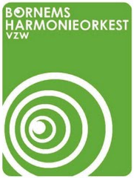

**Jubilarissen 2019**

**Het Bornems Harmonieorkest**

Leonard Janssens 35 jaar vaandeldrager

**K.H. Concordia et Amicitia Ter Dilft**

Heidi Suykens 35 jaar muzikant

René Van Damme 50 jaar lid

Pieter Vergauwen 70 jaar muzikant

Ulric Meskens 70 jaar lid

Nini Boeykens 70 jaar lid